
Министерство образования Пензенской области
Государственное автономное профессиональное образовательное учреждение Пензенской области
«Пензенский колледж информационных и промышленных технологий
(ИТ-колледж)»

ОТЧЁТ ПО ПРАКТИЧЕСКОЙ РАБОТЕ №1

По дисциплине:

«Основы проектирования БД»

Обучающегося 2 курса группы 22ИТ24
Кошкаровского Никиты Алексеевича
по специальности 09.02.07
"Информационные системы и программирование"
Преподаватель:
Судовчихина Анастасия Викторовна

Тема: Создание таблиц, обновление таблиц в SQL
Цель: Научиться создавать таблицы, добавлять данные в них, добавлять и удалять столбцы.
Ход работы:

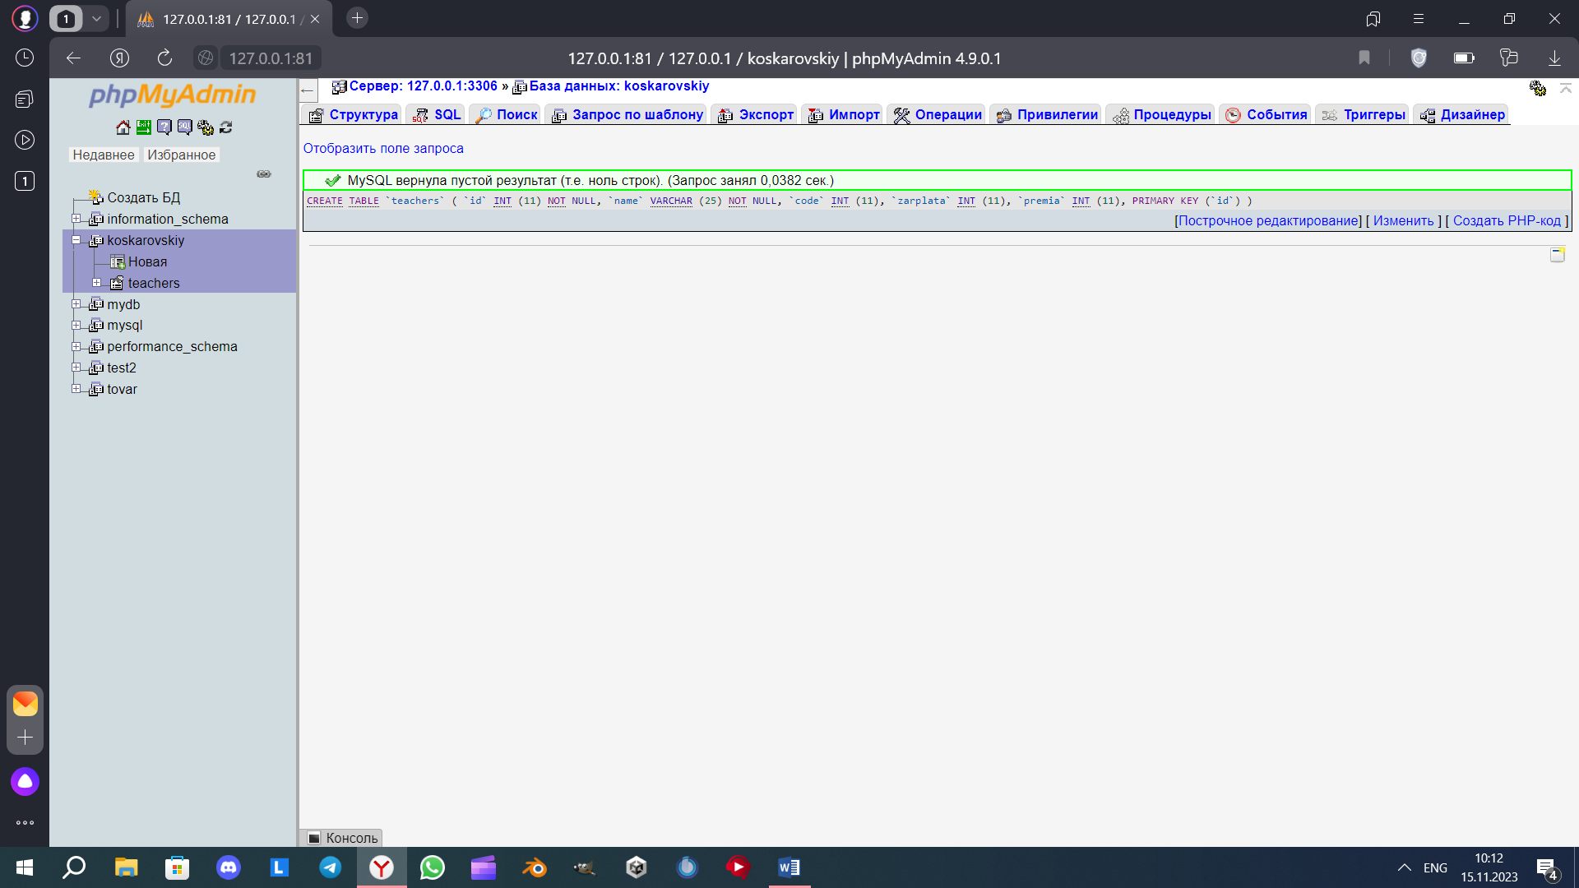
1. Создал таблицу с помощью SQL под название «teachers»

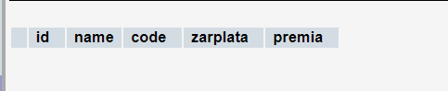
Результат:

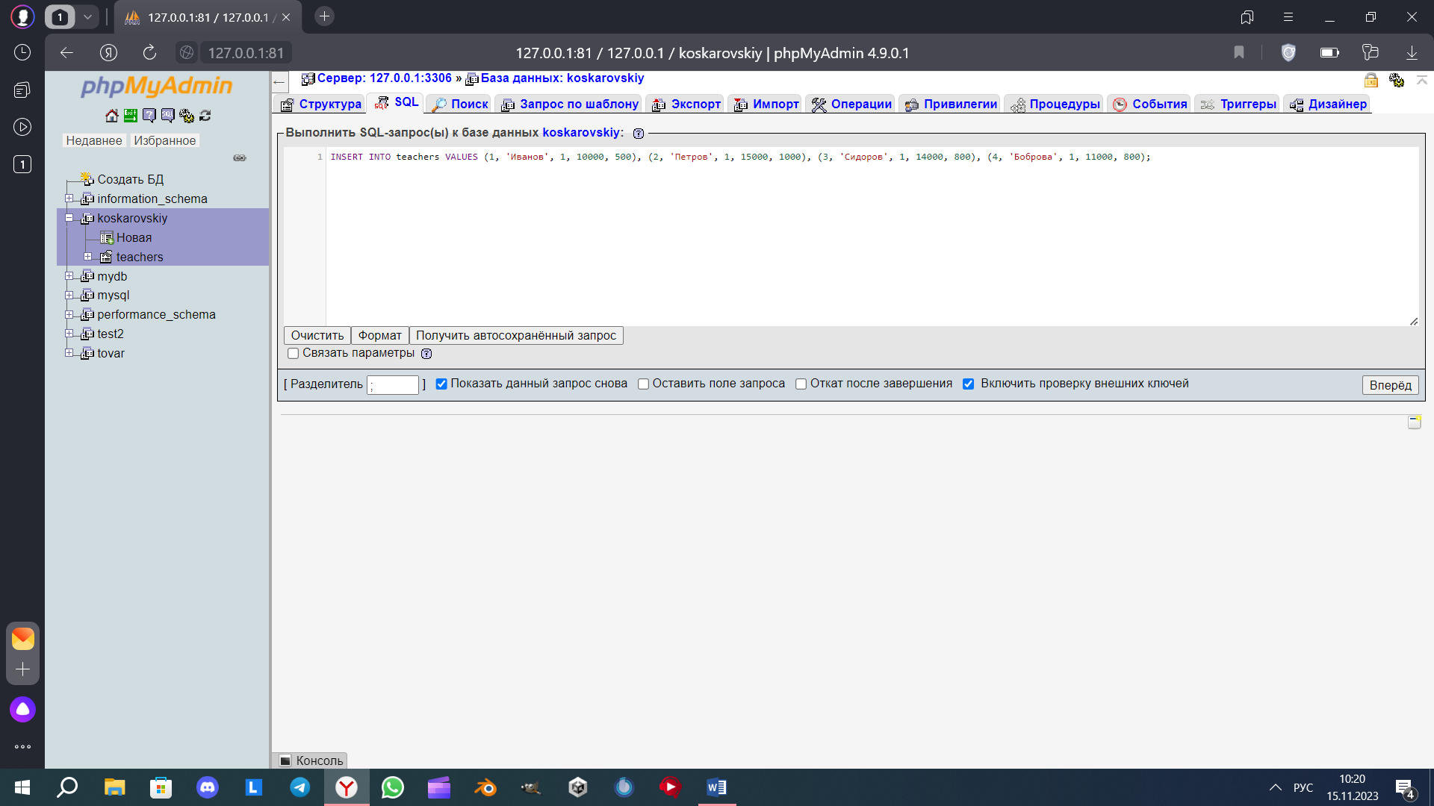
2. Заполняю таблицу «teachers» данными
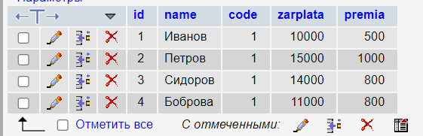
Результат:

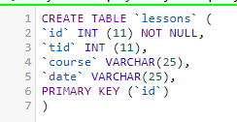
3. Создал таблицу с помощью SQL под название «lessons»

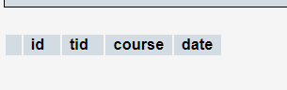
Результат:

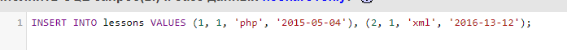
4. Заполняю таблицу «lessons» данными

Результат:
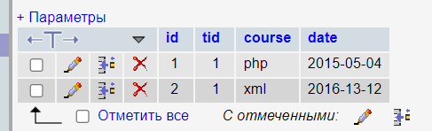

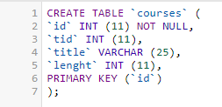
5. Создал таблицу с помощью SQL под название «courses»

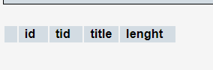
Результат:

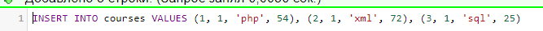
6. Заполняю таблицу «courses» данными

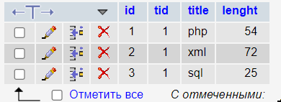
Результат:

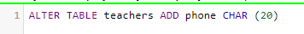
7. Добавил столбец «phone» в таблицу «teachers»

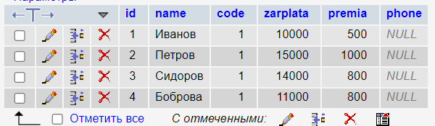
Результат:

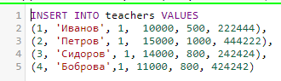
8. Удалил все строки в таблице, и обновил данные

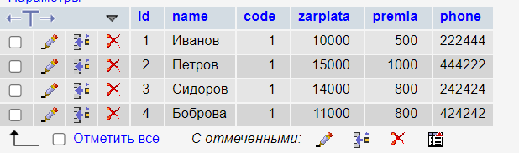
Результат:

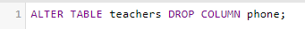
9. Удалил столбец «phone» с таблицы «teachers»

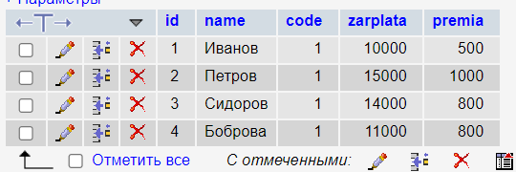
Результат:

